**1 && 2. menuconfig có tác dụng cụ thể gì? Bỏ đi có được không?**

1. menuconfig hiểu đơn giản là một công cụ cấu hình giúp a tạo ra file .config theo mục đích sử dụng của riêng a.

2. menuconfig là optional. Thông thường a sẽ sử dụng cấu hình xxx_defconfig để tạo .config.

**3. những biến prefix thay đổi liên tục làm sao để xác định ở thời điểm này nó đang là gì?**

Đầu tiên a nên hiểu cách hoạt động của text_function patsubst trong GNU make hoạt động như thế nào.

-> Lý do : E không thể liệt kê hoàn toàn mọi thứ từ a-z trong 1 bài viết nên những thứ nhỏ nhỏ như thế a nên đọc từ GNU make để biết rõ và chính xác hơn.

Thứ 3: những biến prefix thay đổi liên tục làm sao để xác định ở thời điểm này nó đang là gì?

$(patsubst pattern, replacement, text)

* Replace words matching pattern with replacement int text.

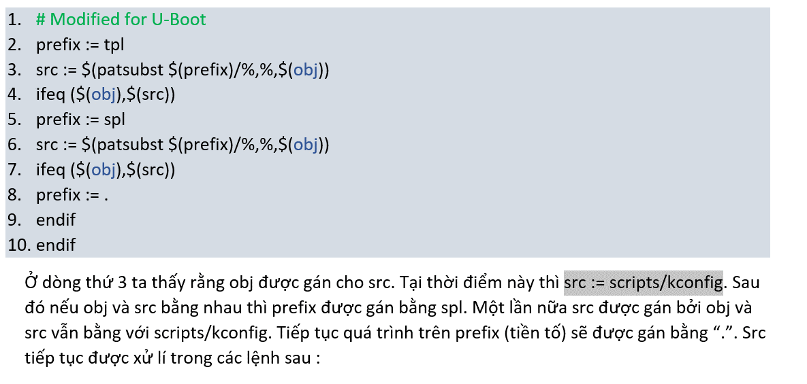

Thứ 4: ở đây src được gán vs giá trị của obj thì cái lệnh ifeq phía sau luôn luôn đúng. Vậy lệnh if liệu có cần thiết?

Thứ 5: biến "obj" được config ở đâu? tại sao lại khẳng định đc obj đang ở "script/kconfig"

**Trả lời câu 3:**

* Biến prefix mặc định là tpl-> dòng 3 prefix = tpl ?
* Biến prefix thay đổi liên tục tuy nhiên nó thay đổi phụ thuộc vào điều kiện.

**Trả lời câu 4:**

* Câu này thì chuẩn r. Nếu src=obj thì auto ifeq sau đúng

**---🡪 E hiểu vấn đề mà a muốn hỏi ? Trong hệ thống makefile cho uboot/kernel nó có rất nhiều luồng. Như a thấy prefix ở đây có 3 giá trị là tpl, spl hoặc . tương ứng với 3 luồng 3 mục đích sử dụng khác nhau. Ở đây obj=scripts/kconfig thì prefix = . .Tuy nhiên nếu obj=common/spl chẳng hạn thì prefix=spl**

**Trả lời câu 5:**

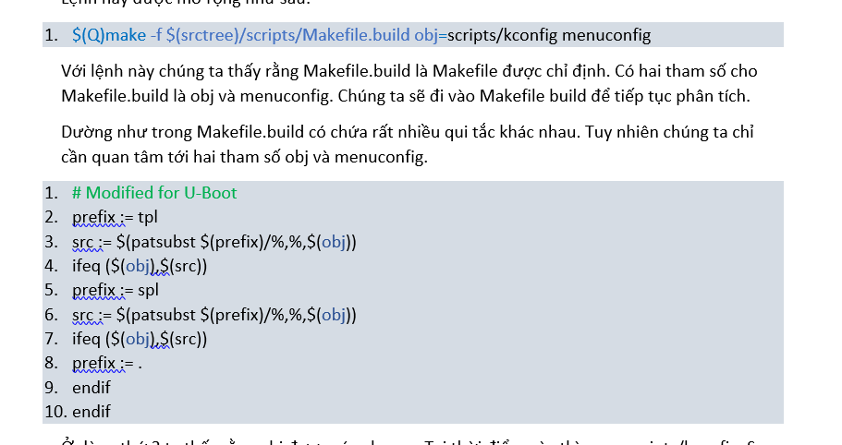

Cùng nhìn dòng trên cùng. Dòng này nếu viết lại thì chuẩn nó là ntn

make –f ./scripts/Makefile.build obj=scripts/kconfig menuconfig

* Tham số -f cho phép chỉ định một đường dẫn tới Makefile mà ta muốn sử dụng. Ở đây là Makefile.build. Với 2 tham số dòng lệnh là obj được gán = scripts/kconfig và tham số thứ 2 là menuconfig.

**Trả lời câu 6:**

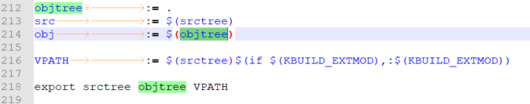

theo như ở đây thì obj đang ở thư mục "/scripts"

* obj := .
* Dấu . chỉ định thư mục hiện tại a đang đứng. Do đó nó chỉ định thư mục u-boot của a. Và obj hoàn toàn có thể được gán lại bằng giá trị khác như obj=scripts/kconfig.

**Bài 4**

**Câu 1 :**

* Sau khi a gõ make am335x_boneblack_vboot_defconfig thì toàn bộ config này sẽ được ghi lại vào .config.

**Câu 2 :**



* Tham khảo thêm <https://www.gnu.org/software/make/manual/html_node/Multiple-Targets.html>
* Cái này trong Makefile gọi là multil target. Cả hai target ở trên là implicit rule.